Vocabulary (action verbs)

-разжигать костер
-light bonfire

- запускать фейерверки
-set off fireworks

-обмениваться подарками
-exchange gifts
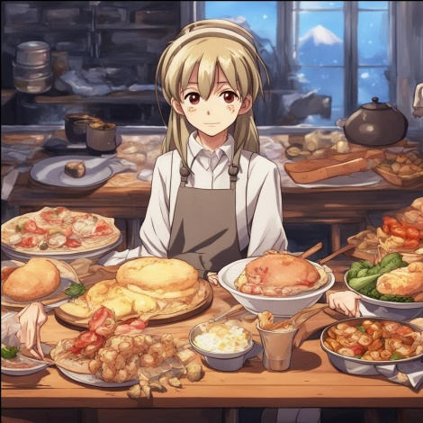

-готовить особенную еду
- cook special food
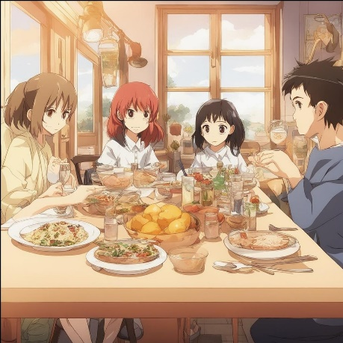

-устраивать семейный ужин
- have a family dinner
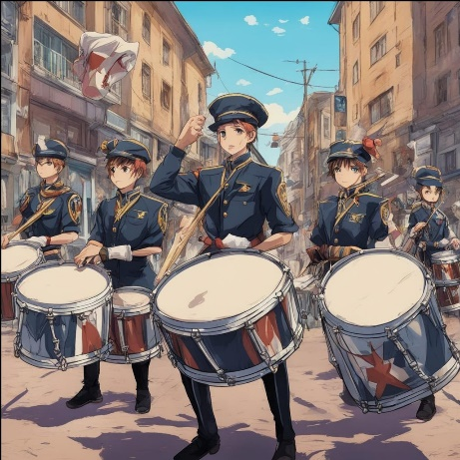
-устраивать уличные парады
-have street parades

-наряжаться
-dress up

-украшать дом
-decorate the house

- Match the words/phrases in the list to the picture.
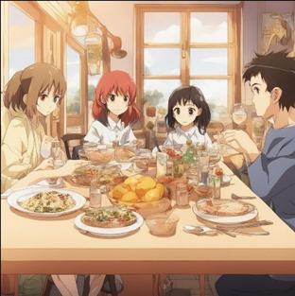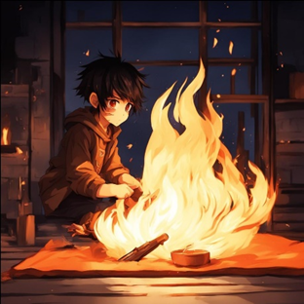
dress up, have a family dinner, exchange gifts, light bonfire
have street parades, decorate the house, cook special food, set off fireworks
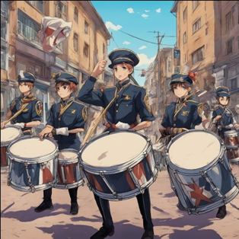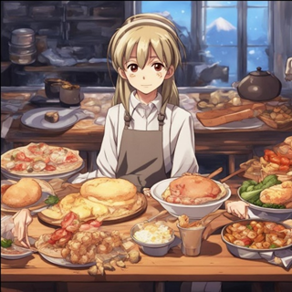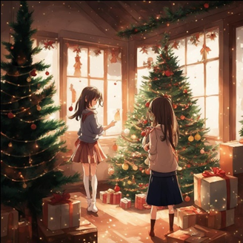

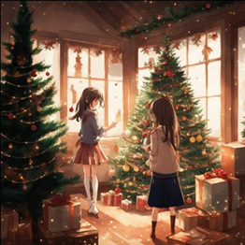
- Look at the pictures and wright what these people are doing(NOW).

Girls/ decorate the house
…………………………………………………………………

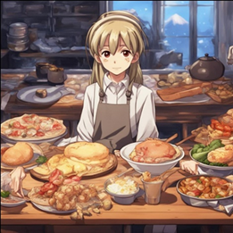
She/ cook special food
………………………………………………………………….

They/ dress up
…………………………………………………………………..

Friends/ exchange gifts
……………………………………………………………………

He/ set off fireworks
…………………………………………………………………...

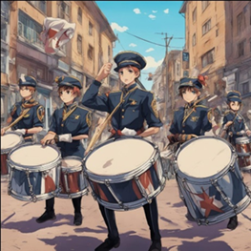

They/have street parades
…………………………………………………………………...

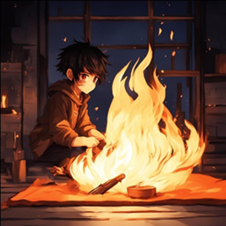
He/ light bonfire
……………………………………………………………………

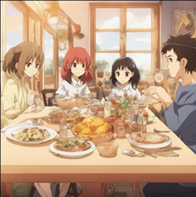
They/ have a family dinner
……………………………………………………………………

- Look at the picture and answer the questions. What are the people doing(NOW)?

Are they lighting bonfire? Is he cooking special food? Are girls exchange gifts?
(NO)………………………… (NO)……………………….. (YES)………………………

Внимание: в устойчивых фразах глагол to have утрачивает свое значение «иметь, принадлежать» и приобретает новые значения в составе устойчивого выражения. Данные конструкции с глаголом to have могут использоваться во временах группы Continuous.
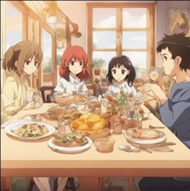
Are they having a family dinner? Are they having street parades? Is he decorating the house?
(YES)………………………….. (NO)……………………….. (NO)………………………..
Материал подготовлен к Модулю 8А учебнику Spotlight 5(отработка Present Continuous).
Картинки, использованные в разработке методического материала, нарисованы с использование нейросети Kandinsky 3.0

